Kedves Barátom!
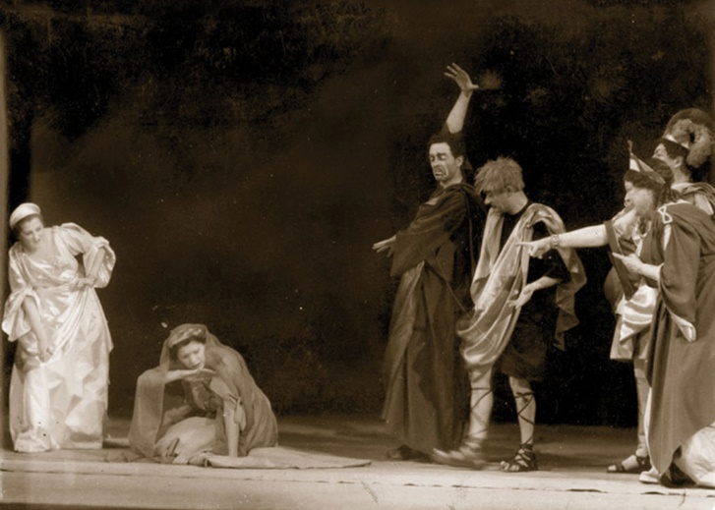
A Nemzeti Színház 100.évfordulója alkalmából sokszínű programmal várták az odaérkezőket. Bemutatásra került, sok más egyéb között a Szentivánéji álom, Az ember tragédiája és a Liliomfi, amik nagy sikert arattak. Elismerés jár számos színművésznek különösképp:
Bajor Gizinek, aki a nemzet napszámosainak ruháját magára öltve mondott nyitó beszédet, melyet Herczeg Ferenc ez alkalomra írt. („építésének ez a közösségi természete a Nemzeti Színházat a magyar nemzeti eszme {…} szimbólumává avatják”.)
Tímár Józsefnek és Csortos Gyulának, a fantasztikus színészi alakításukért, mellyel estéket dobtak fel.
Az eseménysorozaton drámák, vígjátékok és színművek is bemutatásra kerültek. Az igazgató úr alapos, modern, tudományos szemléletű munkát képzelt el, amit részben meg is valósított. Az ünnepi nap üléssel kezdődött a díszített Magyar Tudományos Akadémián, a kormány vezetőinek és az elit más tagjainak a jelenlétében. Az ülés részeként a Nemzeti Színház egyik színművésze, Kiss Ferenc Szabó Lőrinc versét szavalta el. Ezután felszólalt többek között Hóman, Tasnádi Nagy, valamint az Akadémia elnöke, József főherceg és Németh Antal. Aztán a társulat tagjai és a színházi szakma képviselői is beszédet mondtak. Az ülés után a Gellért Szállóban ünnepi díszebéd következett, este pedig díszelőadást tartottak.
A Himnusz és az írt ünnepi köszöntő elhangzása után a száz évvel ezelőtti Prológust, Vörösmarty Árpád ébredésé-t a Nemzeti Színház tagjai jelenítették meg, amíg a Nemzetiben bemutatott első magyar operát A Béla futását az Operaház művészei adták elő. Az ünnepség Hóman estélyével zárult az Országos Kaszinóban.Ezenfelül volt egy a Nemzeti Színház tiszteletére rendezett kiállítás az Iparművészeti Múzeumban.
Mindez pedig a Nemzeti Színház centenáriumi évadában szereplő bemutatók és felújítások sora mellett történt, amelyet két helyszínen, a Blaha Lujza téri épület nagyszínpadán és az Andrássy úton lévő Kamaraszínházban adtak elő. A repertoár elsősorban a magyar klasszikus hagyományra és magyar kortárs drámákat sorakoztatott föl, kiegészülve európai klasszikusokkal és kortárs szövegekkel.
Nekem is fontos szerepem volt az ünnepélyen, hiszen segítettem Herczeg Ferencnek a beszéde megírásában. Érdekesség, hogy megtudtam miként vélekedik Csortos Gyula Lucifer szerepéről Az ember tragédiájában. Meglátása szerint a szerep érdekes és hozzáillő. Talán emiatt is kapta meg végül a szerepet.
Összefoglalva eseménydús és élvezetes ünnepségsorozatot tudhatunk magunk mögött.
Üdvözlettel: Barátod

